PEDIDO DE PROVIDÊNCIAS Nº 3703/2022
Recolhimento de galhos de árvore que estão inviabilizando a passagem no passeio e na via pública, na Rua Boa Saúde, em frente ao nº 1046, no Bairro Primavera.
Solicita-se, após os trâmites regimentais, que seja enviada cópia da presente proposição ao Poder Executivo, para que realize as seguintes providências:
Recolhimento de galhos de árvore que estão inviabilizando a passagem no passeio e na via pública, na Rua Boa Saúde, em frente ao nº 1046, no Bairro Primavera.

Novo Hamburgo, 03 de novembro de 2022.

Vereadora Lourdes Valim
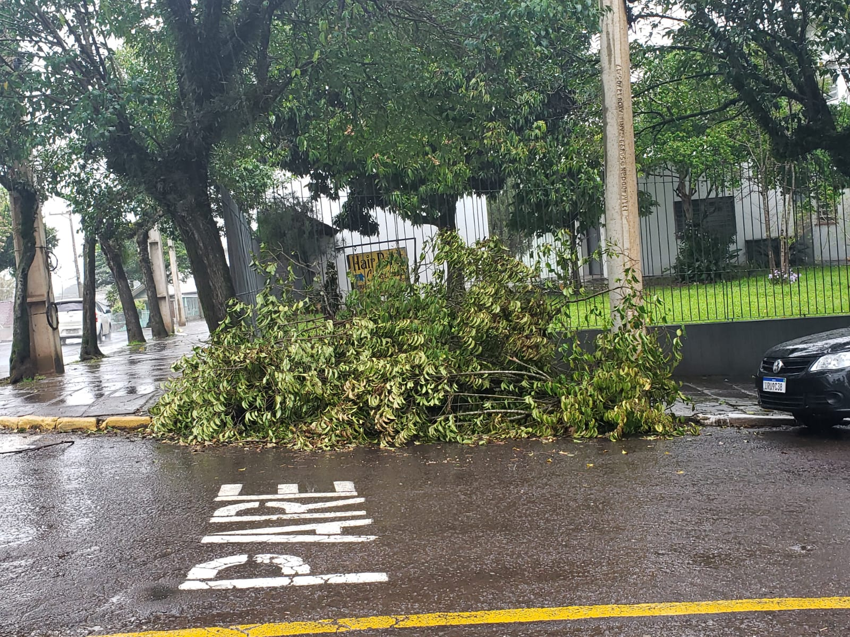

Obs.: Redação conforme a original da autora.
/JC

